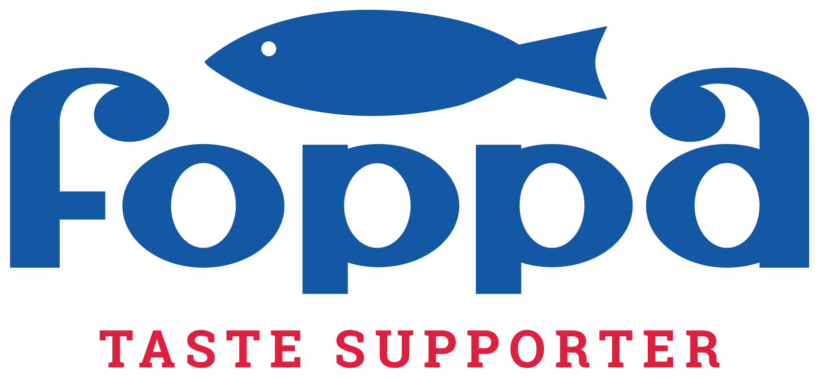 | Via Trento 90  38017 Mezzolombardo (TN)  Tel. +39 0461 604 161  fish@foppa.com | TROTA SALMONATA FIL. TN  2x 130-160g 'FOPPA-FISH'  LACHSFORELLE FILET TN  2x130-160g 'FOPPA FISH'  Cod./Art. FF05F EAN 2905158

La trota iridea salmonata (Oncorhynchus mykiss) è un prodotto fresco di acqua dolce, di origine italiana, allevato in Trentino-Alto Adige dalla Società Semplice Agricola Deva. Il filetto da 100-140 g si presenta asciutto e compatto, con consistenza delicata, colore rosa, odore di pesce lieve e appena accennato e sapore delicato. Il pesce viene confezionato in skin di cartone da 12x34 cm, con un rivestimento in cryovac.  Die Lachsforelle (Oncorhynchus mykiss) ist ein frisches Süßwasserprodukt italienischer Herkunft, das in Trentino-Südtirol von der Società Semplice Agricola Deva gezüchtet wird. Das Filet mit einem Gewicht von 100–140 g ist trocken und kompakt, mit einer zarten Konsistenz, rosa Farbe, einem milden, kaum wahrnehmbaren Fischgeruch und einem delikaten Geschmack. Der Fisch wird in einer 12 × 34 cm großen Kartonschale verpackt und mit einer Cryovac-Skinverpackung versehen.  Puo’ contenere Crostacei e Molluschi. Da consumarsi entro 48 ore dall’apertura della confezione.  Kann Spuren von Krebstieren und Weichtieren enthalten. Nach dem Öffnen der Verpackung innerhalb von 48 Stunden zu verbrauchen. | 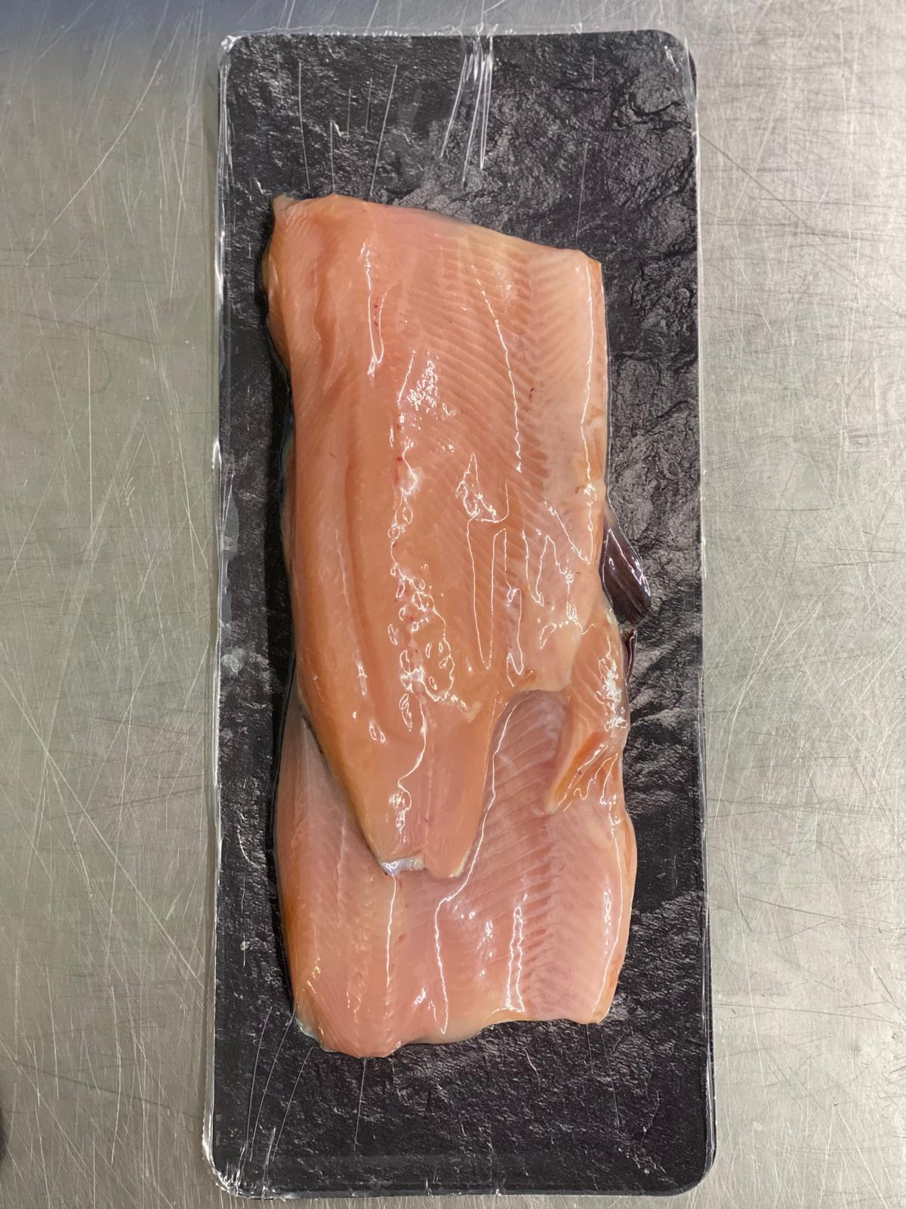
  DESCRIZIONE PRODOTTO / PRODUKTBESCHREIBUNG
  INFORMAZIONI / INFORMATIONEN

ALLERGENI / ALLERGENE | Presenza allergeni /  Intentional addition | Possibile contaminazione crociata / Mögliche  Kreuzkontamination
Cereali o derivati contenenti glutine / Getreide oder daraus gewonnene Produkte, die Gluten enthalten | NO / NEIN | NO / NEIN
Crostacei e derivati / Krebstiere und daraus gewonnene Erzeugnisse | NO / NEIN | SI / JA
Uova e derivati / Eier und daraus gewonnene Erzeugnisse | NO / NEIN | NO / NEIN
Pesce e derivati / Fisch und daraus gewonnene Erzeugnisse | SI / JA | NO / NEIN
Arachidi e derivati / Erdnüsse und daraus gewonnene Erzeugnisse | NO / NEIN | NO / NEIN
Soia e derivati / Sojabohnen und daraus gewonnene Erzeugnisse | NO / NEIN | NO / NEIN
Latte e derivati incluso il lattosio / Milch und daraus gewonnene Erzeugnisse (auch Laktose) | NO / NEIN | NO / NEIN
Frutta a guscio (es. noci) e derivati / Schalenfrüchte (Nüsse) und daraus gewonnene Erzeugnisse | NO / NEIN | NO / NEIN
Sedano e derivati / Sellerie und daraus gewonnene Erzeugnisse | NO / NEIN | NO / NEIN
Senape e derivati / Senf und daraus gewonnene Erzeugnisse | NO / NEIN | NO / NEIN
Semi di sesamo e derivati / Sesamsamen und daraus gewonnene Erzeugnisse | NO / NEIN | NO / NEIN
Anidride solforosa e solfiti in concentrazione maggiore di 10 mg/kg oppure 10 mg/l dichiarati come SO₂/ Schwefeldioxid und Sulfite mit einer Konzentration von mehr als 10 mg/kg oder 10 mg/l, bezeichnet als SO₂ | NO / NEIN | NO / NEIN
Lupino e prodotti a base di lupino / Lupinen und daraus gewonnene Erzeugnisse | NO / NEIN | NO / NEIN
Molluschi e prodotti a base di molluschi / Weichtiere und daraus gewonnene Erzeugnisse | NO / NEIN | SI / JA

ANALISI MICROBIOLOGICHE INERNE / INTERNE MIKROBIOLOGISCHE ANALYSEN | Valori / Werte
CARICA BATTERICA TOTALE 30°C / GESAMTKEIMZAHL BEI 30 °C | < 10^6 UFC/g
CARICA PSICROTROFA / PSYCHROTROPHE KEIME | < 10^5 UFC/g
COLIFORMI TOTALI / GESAMTKOLIFORME | < 10^3 UFC/g
E. COLI-GLUCURONIDASI + / E. COLI -GLUCURONIDASE + | < 10^3 UFC/g
STAFLOCOCCHI COAGULASI + / KOAGULASE-POSITIVE STAPHYLOKOKKEN | < 10^2 UFC/g
SALMONELLA SPP. | Assente in 25 g
PSEUDOMONAS SPP. | < 10^4 UFC/g

 | Via Trento 90  38017 Mezzolombardo (TN)  Tel. +39 0461 604 161  fish@foppa.com | TROTA SALMONATA FIL. TN  2x 130-160g 'FOPPA-FISH'  LACHSFORELLE FILET TN  2x130-160g 'FOPPA FISH'  Cod./Art. FF05F EAN 2905158

CONSERVAZIONE / LAGERUNG
Temperatura di conservazione / Lagertemperatur | 0/+3°C
Shelf life / Haltbarkeit | 8 giorni dalla data di confezionamento / 8 Tage ab dem Verpackungsdatum
Stato fisico / Physischer Zustand des Produkts | Fresco, non congelato e non decongelato / Frisch, nicht gefroren und nicht aufgetaut

DATI LOGISTICI / LOGISTIKDATEN
Peso medio pezzo / Durchschnittsgewicht pro Stück | 0,20-0,32 kg
Pezzi per contenitore / Stück pro Verpackung | 2 filetti / 2 Filets
Peso medio contenitore / Durchschnittsgewicht Verpackung | Variabile / Variabel
Tipologia confezionamento / Art der Verpackung | Confezionamento in skin / Skin-Verpackung
Imballi primari / Primärverpackungen | Film Cryovac / Cryovac-Folie
Imballo secondario / Sekundärverpackung | Cartone / Karton
Dimensione contenitore / Größe der Verpackung | 12 X 34 cm

INFORMAZIONI AGGIUNTIVE / ZUSATZINFORMATIONEN
Etichettatura / Kennzeichnung | Prodotto etichettato in conformità al Reg 1169/11 UE / Produkt gemäß der EU-Verordnung (EU) Nr. 1169/2011 gekennzeichnet
Idoneità Imballi primary / Eignung der Primärverpackungen | Gli imballi primari sono idonei: Reg (UE) 1935/2004, Reg (UE) 10/2011, 2023/2006 (UE) Reg. CE 1895/ 2005, D.M. 21/3/73, DPR 777/82, DPR 108/1992 e successive modifiche / Die Primärverpackungen sind geeignet und entsprechen folgenden Vorschriften: Verordnung (EU) Nr. 1935/2004, Verordnung (EU) Nr. 10/2011, Verordnung (EG) Nr. 2023/2006, Verordnung (EG) Nr. 1895/2005, Ministerialdekret vom 21.03.1973, DPR Nr. 777/1982, DPR Nr. 108/1992 sowie deren nachfolgenden Änderungen
OGM e derivati da OGM / GVO und GVO-Derivate | Il prodotto non è OGM, non deriva da OGM e non contiene ingredienti derivati da OGM. (Reg. 1829/2003 e 1830/2003 CE) / Das Produkt ist nicht gentechnisch verändert, stammt nicht aus gentechnisch veränderten Organismen (GVO) und enthält keine Zutaten, die aus GVO gewonnen wurden. (Verordnungen (EG) Nr. 1829/2003 und 1830/2003)
Ionizzazione / Ionisierung | Il prodotto non ha subito trattamenti con radiazioni ionizzanti e non contiene ingredienti ionizzanti (Dir CE 1999/2 e 1999/3) / Das Produkt wurde keiner Behandlung mit ionisierender Strahlung unterzogen und enthält keine ionisierten Zutaten (Richtlinien 1999/2/EG und 1999/3/EG)
Controllo Qualità / Qualitätskontrolle | L’azienda opera in ottemperanza alla normativa nazionale ed europea, in regime di autocontrollo ed in conformità ai principi del sistema HACCP / Das Unternehmen arbeitet unter Einhaltung der nationalen und europäischen Rechtsvorschriften im Rahmen der Eigenkontrolle und in Übereinstimmung mit den Grundsätzen des HACCP-Systems
Bollo UE / UE Kennzeichen | IT709

Rev.
DATA / DATUM: 23 /09/ 2026
Approvato dal Responsabile Assicurazione Qualità
Genehmigt vom Qualitätsmanager

